http://podvignaroda.mil.ru/?#tab=navHome
Медаль "За боевые заслуги" (приказ от 19.02.1943), орден "Красной звезды" (от 26.08.1943).

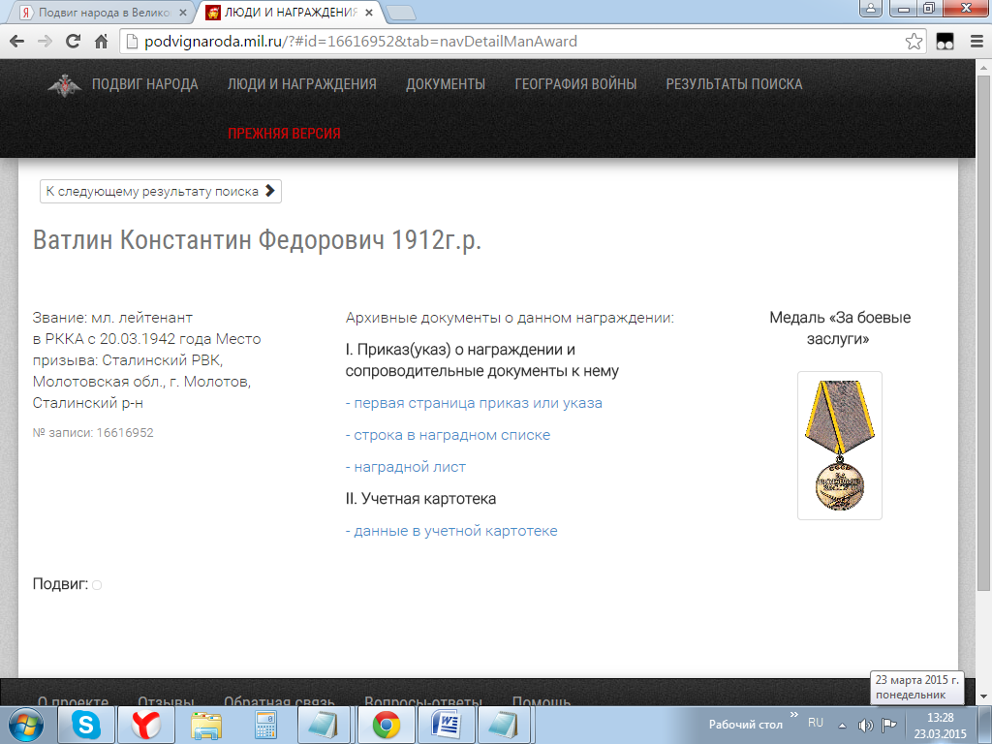
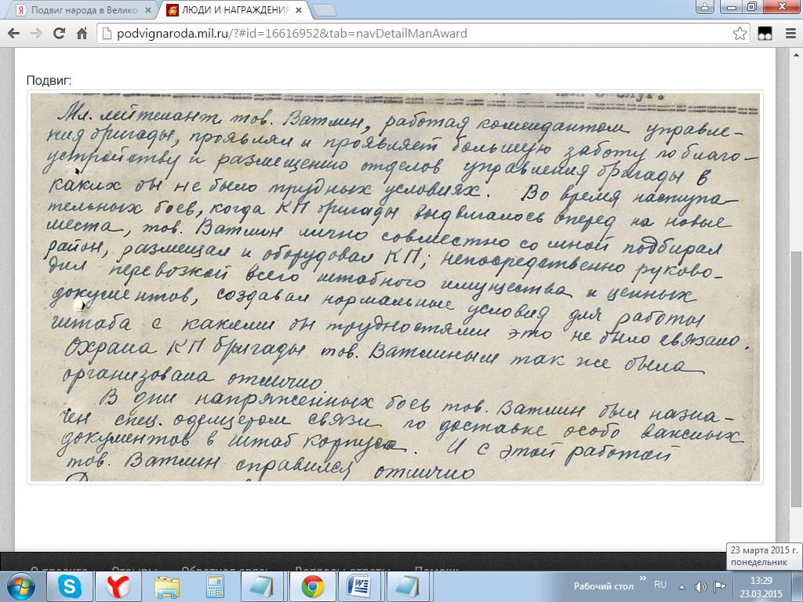

Приказ подразделения
№: 19/н от: 19.02.1943
Издан: 97 осбр /
Архив: ЦАМО
фонд: 33
опись: 682526
ед.хранения: 1024
№ записи: 16616890

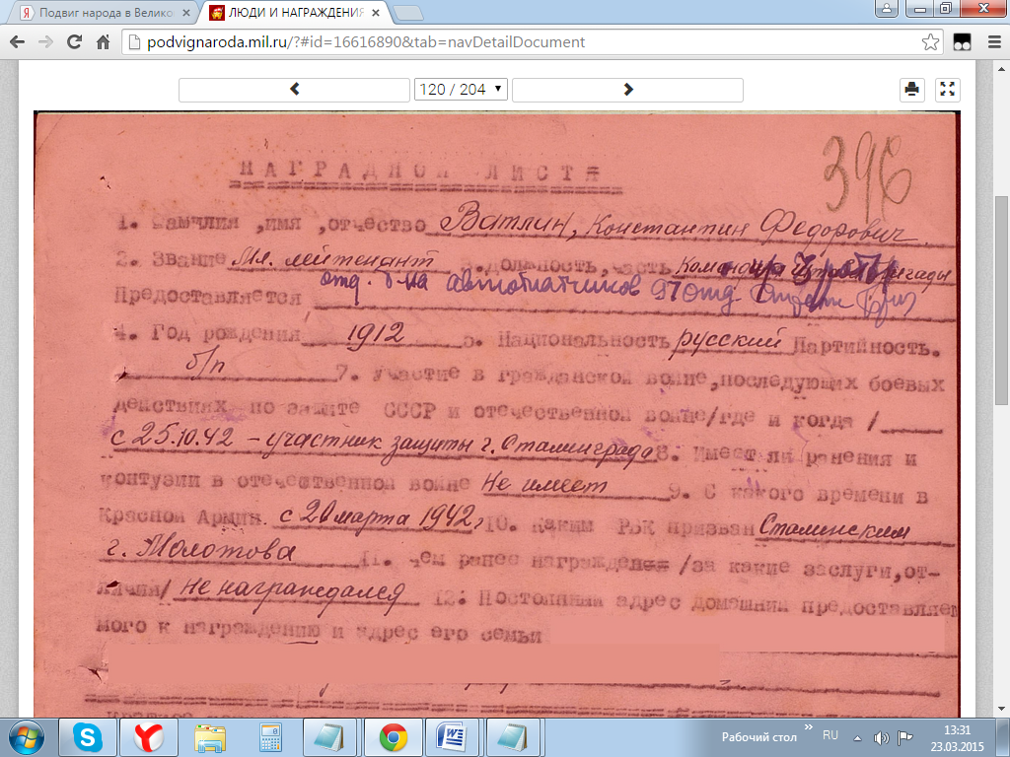
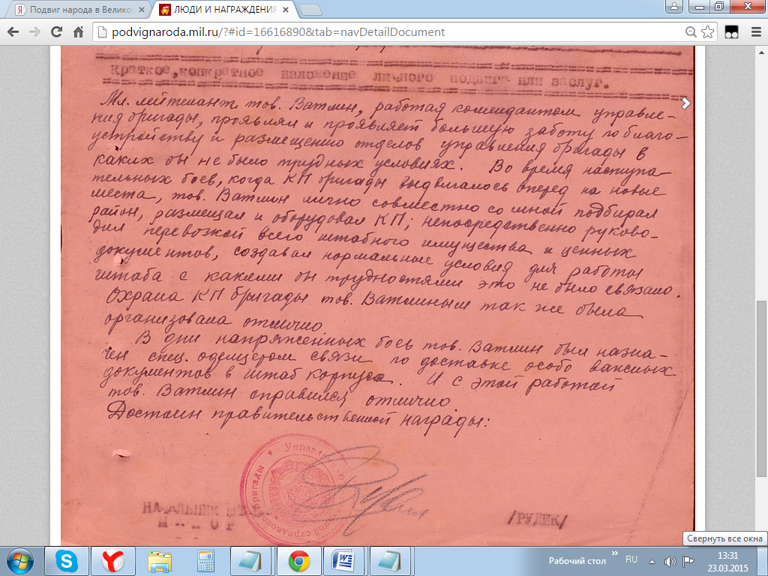

Строка в наградном списке
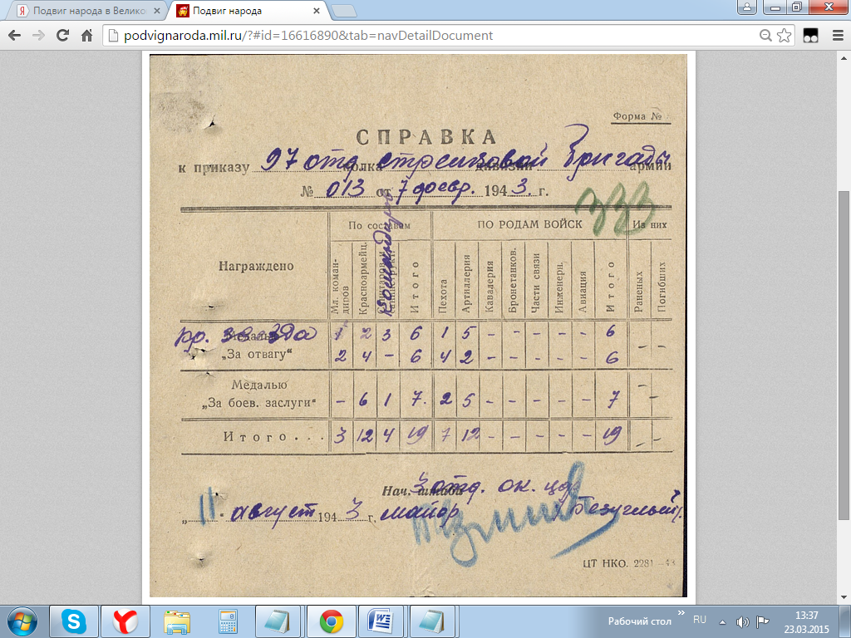
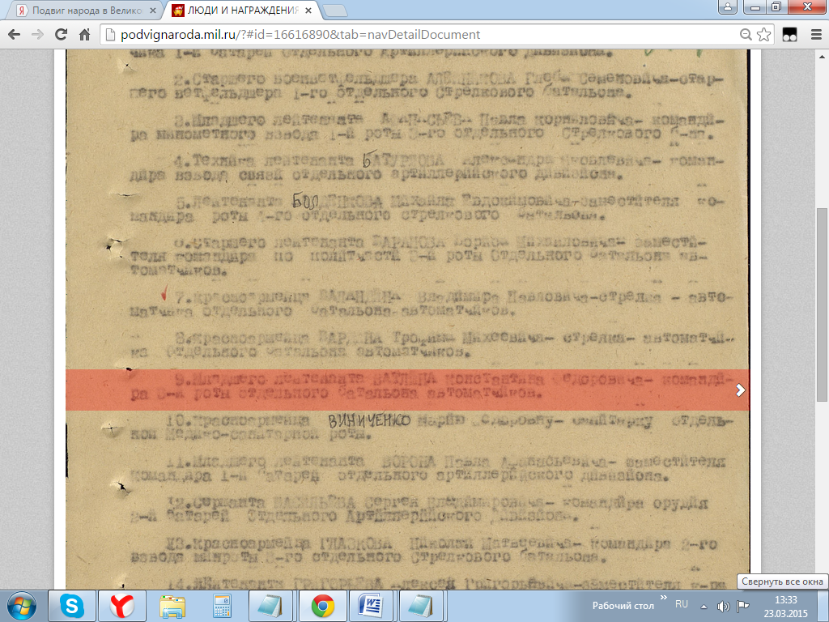
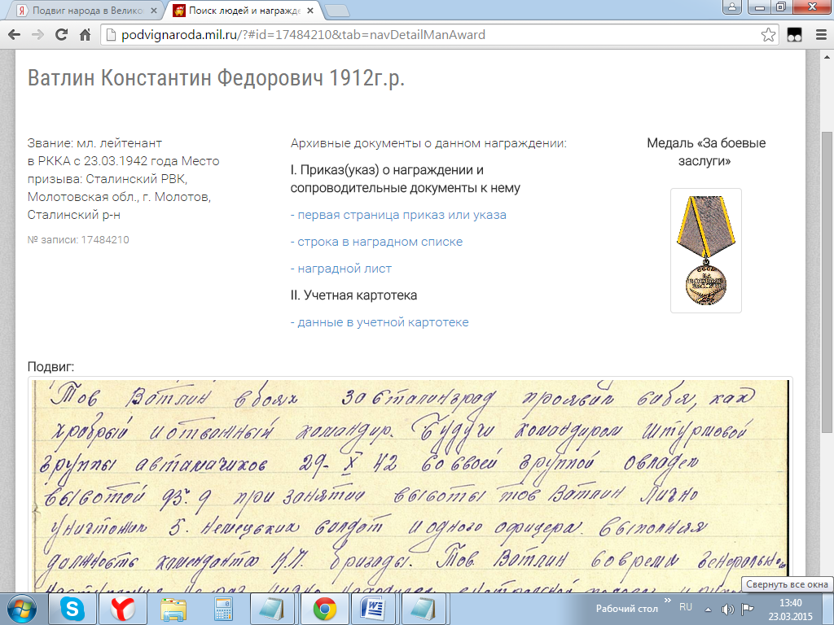
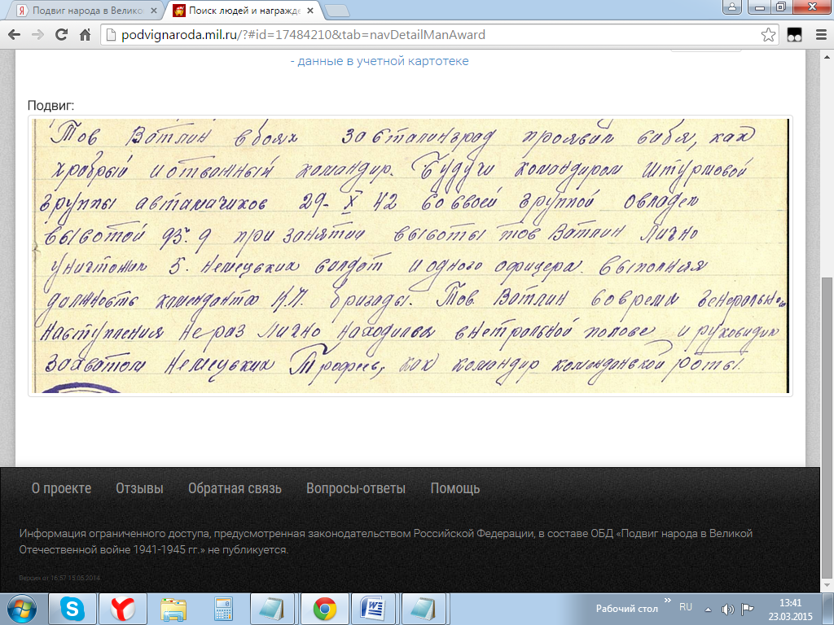
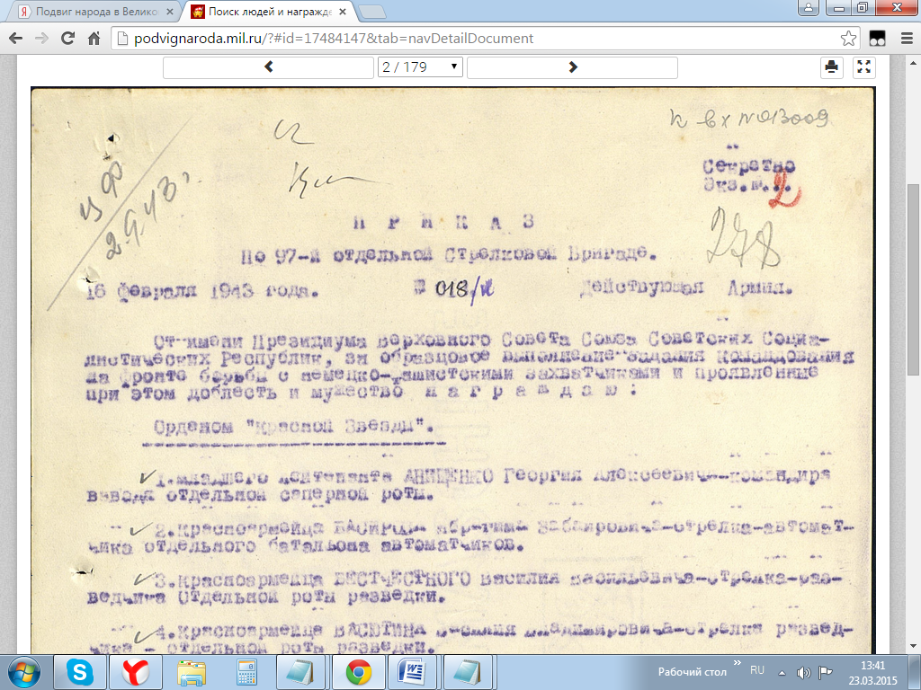
На 5 странице документа
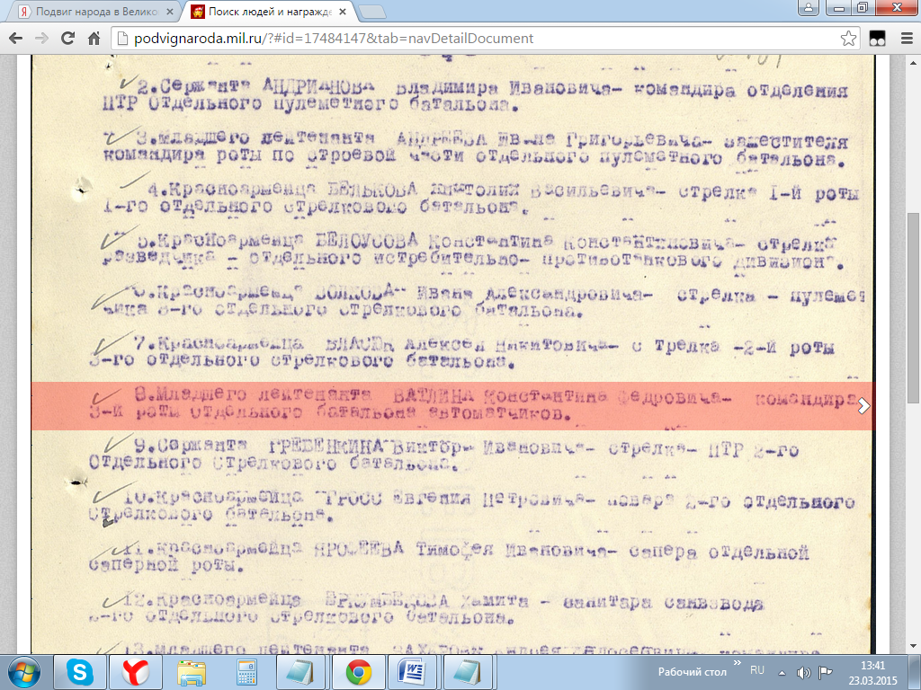

Приказ подразделения
№: 18/н от: 16.02.1943
Издан: 97 осбр /
Архив: ЦАМО
фонд: 33
опись: 682526
ед.хранения: 1516
№ записи: 17484147

121 страница документа
